**Чтобы печь не стала причиной пожара**

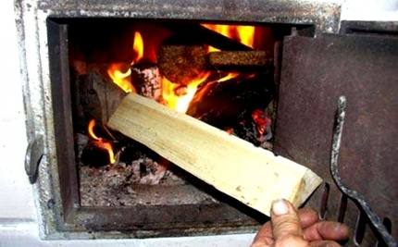

Нарушение правил пожарной безопасности при эксплуатации печного отопления - самая частая причина пожаров в осенне-зимний период времени. Именно с началом похолоданий люди начинают активнее топить печи, частенько с нарушением требований пожарной безопасности.

Статистика показывает, что большая половина печных пожаров происходит в тех домах, где живут престарелые люди. И причиной тому - не только нарушение правил пожарной безопасности, а еще и неосторожность, вызванная плохой памятью или зрением. Пожилой человек может не заметить выпавший из топки на пол уголек или вылетающие из трещины на дверце печи искры.  
К сожалению, старики не всегда могут отремонтировать печное оборудование на свои скромные сбережения.Вот и продолжают топиться неисправные печи. А сложенная не по правилам печь или эксплуатируемая с нарушениями - источник опасности, ведущий к возникновению пожара.   
В этой связи Главное управление МЧС России по Новосибирской области напоминает правила, соблюдая которые, беды можно избежать:

- Перед началом отопительного сезона печи и дымоходы необходимо прочистить, заделать трещины и побелить, чтобы на белом фоне можно было заметить следы дыма.  
- Стены печи и дымовая труба в месте соединения с деревянным чердачным перекрытием должны иметь утолщение кирпичной кладки - противопожарную разделку.   
- Любая печь должна иметь собственный фундамент и не примыкать всей плоскостью одной из стенок к деревянным конструкциям. Нужно оставлять между ними воздушный промежуток - отступку.  
- На деревянном полу перед топкой должен быть металлический (предтопочный) лист размерами не менее, чем 50 на 70 см.  
Что касается правил безопасности при эксплуатации печи, то:  
- Чрезвычайно опасно оставлять топящиеся печи без присмотра или на попечение малолетних детей.   
- Нельзя применять для розжига печи горючие и легковоспламеняющиеся жидкости.  
- Чтобы не допускать перекала печи рекомендуется топить её 2-3 раза в день и не более, чем по полтора часа.  
- За 3 часа до отхода ко сну топка печи должна быть прекращена.  
- Не сушите на печи вещи и дрова.   
- следите за тем, чтобы рядом с печью не стояла мебель, висели занавески.  
- не растапливайте печь дровами, не вмещающимися в топку. По поленьям огонь может выйти наружу.  
Будьте внимательны и осторожны,берегите себя и своих близких!